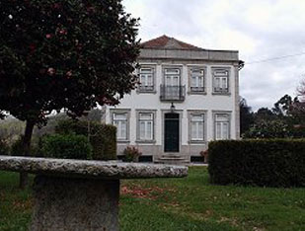

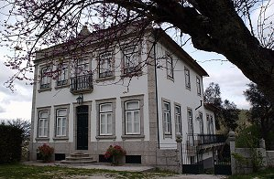

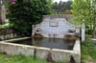

**1º Proprietário**: João Pinto Ferreira Leite / Deolinda Martins Leite

**Destino de Emigração**: Rio de Janeiro

**Data da Construção**: Finais do Séc. XIX

**Lugar/Rua**: Silvares, São Martinho

**Concelho:** Fafe

**Tipologia:** Casa Apalaçada Rural

**Estado de Conservação**: Muito Bom

**Actual Proprietário:** Ainda dos descendentes